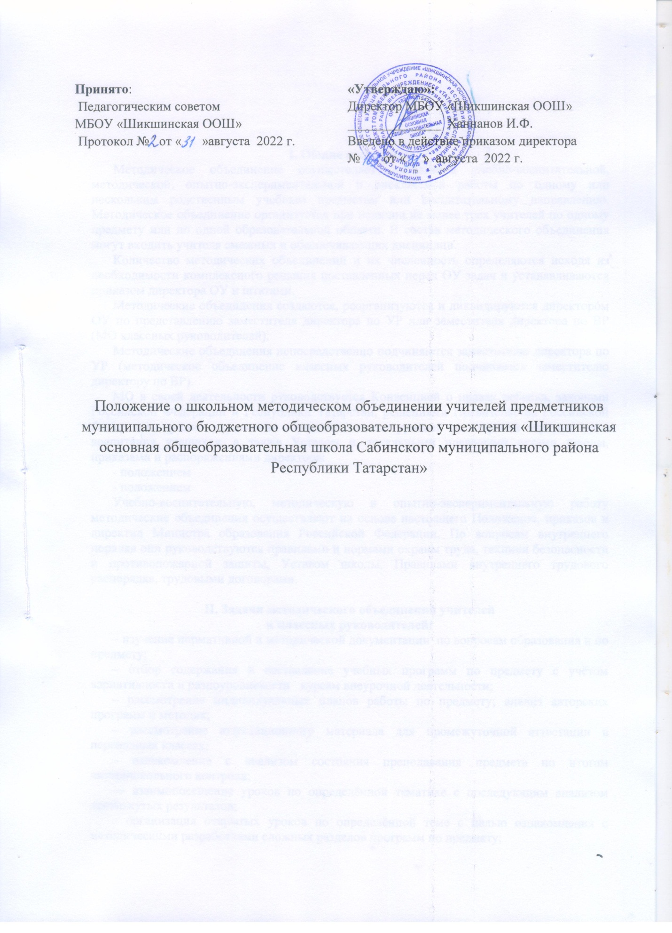

I. Общие положения
Методическое объединение осуществляет проведение учебно-воспитательной, методической, опытно-экспериментальной и внеклассной работы по одному или нескольким родственным учебным предметам или воспитательному направлению. Методическое объединение организуется при наличии не менее трех учителей по одному предмету или по одной образовательной области. В состав методического объединения могут входить учителя смежных и обеспечивающих дисциплин.
Количество методических объединений и их численность определяются исходя из необходимости комплексного решения поставленных перед ОУ задач и устанавливаются приказом директора ОУ и штатами.
Методические объединения создаются, реорганизуются и ликвидируются директором ОУ по представлению заместителя директора по УР или заместителя директора по ВР (МО классных руководителей).
Методические объединения непосредственно подчиняются заместителю директора по УР (методическое объединение классных руководителей подчиняется заместителю директору по ВР).
МО в своей деятельности руководствуется Конвенцией о правах ребенка, законами Российской Федерации и Республики Татарстан, решениями Правительства Российской Федерации, органов управления образованием всех уровней по вопросам образования и воспитания учащихся, а также Уставом и локальными правовыми актами школы, приказами и распоряжениями директора:
- положением
- положением
Учебно-воспитательную, методическую и опытно-экспериментальную работу методические объединения осуществляют на основе настоящего Положения, приказов и директив Министра образования Российской Федерации. По вопросам внутреннего порядка они руководствуются правилами и нормами охраны труда, техники безопасности и противопожарной защиты, Уставом школы, Правилами внутреннего трудового распорядка, трудовыми договорами.

II. Задачи методического объединения учителей
и классных руководителей:
– изучение нормативной и методической документации по вопросам образования и по предмету;
– отбор содержания и составление учебных программ по предмету с учётом вариативности и разноуровневости курсам внеурочной деятельности;
– рассмотрение индивидуальных планов работы по предмету; анализ авторских программ и методик;
– рассмотрение аттестационного материала для промежуточной аттестации в переводных классах;
– ознакомление с анализом состояния преподавания предмета по итогам внутришкольного контроля;
–– взаимопосещение уроков по определённой тематике с последующим анализом достигнутых результатов;
– организация открытых уроков по определённой теме с целью ознакомления с методическими разработками сложных разделов программ по предмету;
– изучение передового педагогического опыта, обобщение опыта учителей и внедрение его в педагогическую практику;
– выработка единых требований в оценке результатов освоения программы на основе разработанных образовательных стандартов по предмету;
– ознакомление с методическими разработками по предмету;
– отчёты о профессиональном самообразовании; работа педагогов по повышению квалификации в институтах (университетах);
– организация и проведение предметных недель;
– организация и проведение I этапа предметных олимпиад, конкурсов, смотров; организация внеклассной работы по предмету с учащимися (курсы внеурочной деятельности, курсы по выбору и элективные курсы, кружки, и др.);

III. Организация работы методического объединения.
Возглавляет работу методического объединения руководитель, назначаемый директором школы из числа педагогов, имеющих квалификационную категорию или аттестованного на соответствие занимаемой должности и стажа работы в образовательном учреждении не менее двух лет, по устному согласованию с членами методического объединения.
Работа методического объединения проводится в соответствии с планом работы на текущий учебный год. План составляется руководителем методического объединения, рассматривается на заседании методического объединения, согласовывается с заместителем директора по УР или ВР (МО классных руководителей) и утверждается директором школы.
За учебный год проводится не менее 4 заседаний; тематические открытые уроки, внеклассные мероприятия.
По каждому из обсуждаемых вопросов на заседании принимаются решения, рекомендации, которые фиксируются в протоколах заседаний методического объединения, подписываются руководителем методического объединения. При рассмотрении вопросов, затрагивающих тематику или интересы других методических объединений, на заседания приглашается их руководитель или представитель.
В конце учебного года руководитель методического объединения анализирует работу методобъединения и принимает на хранение (в течение 3 лет) план работы, протоколы заседаний методобъединения, отчёт о выполненной работе.

IV. Основные формы работы
К основным формам работы в ШМО относятся:
- заседания методических объединении;
- круглые столы, мастер-классы, доклады, сообщения, организационно-деятельностные игры и т.д.;
- взаимопосещение уроков;
- открытые уроки и внеклассные мероприятия;
- изучение и реализация в образовательном процессе требований нормативных документов, передового педагогического опыта;
- проведение методических декад, недель, дней.

V. Права методического объединения
Методическое объединение имеет право:
- выдвигать предложения для улучшения учебно-воспитательного процесса;
- готовить предложения и рекомендовать учителей МО для повышения квалификации;
- выдвигать от ШМО учителей для участия в конкурсах профессионального мастерства;
- рекомендовать к поощрению учителей - членов ШМО за активное участие в деятельности.

VI. Обязанности учителей методобъединения
Каждый участник методического объединения обязан:
– участвовать в одном из методических объединений, иметь собственную программу профессионального самообразования;
– участвовать в заседаниях методобъединения и организационных мероприятиях;
– активно участвовать в разработке открытых мероприятий (уроков, внеклассных занятий по предмету), стремиться к повышению уровня профессионального мастерства;
– каждому участнику методобъединения необходимо знать направление развития методики преподавания предмета, владеть законодательными и нормативными документами в области образования, требованиями к квалификационным категориям; основами самоанализа педагогической деятельности.

VII. Документация и отчетность ШМО
Методическое объединение должно иметь следующие документы:
  - положение о ШМО;
  - приказ о назначении на должность руководителя ШМО;
  - функциональные обязанности учителей ШМО;
  - анализ работы ШМО за прошедший год;
  - тема методической работы, ее цель, приоритетные направления и задачи на новый учебный год;
  - план работы ШМО на текущий учебный год;
  - план-график проведения открытых уроков и внеклассных мероприятий;
  - протоколы заседаний ШМО;
  - банк данных об учителях ШМО: количественный и качественный состав (возраст, образование, специальность, преподаваемый предмет, общий и педагогический стаж, квалификационная категория, награды, звание , сведения о темах самообразования учителей - членов ШМО);
  - график прохождения аттестации учителей на текущий год и перспективный план аттестации учителей ШМО;
  - график повышения квалификации учителей ШМО на текущий год и перспективный план повышения квалификации учителей ШМО;
  - информацию об учебных программах и их учебно-методическом обеспечении;
  - план работы с молодыми и вновь прибывшими специалистами в ШМО;
  - план работы предметной недели
Анализ деятельности ШМО представляется в конце учебного года администрации школы.

